Automne 2018

Félix Gravel

Arnaud Etienne

Charles Marchand

Cégep de Chicoutimi

Analyse détaillée

Cabinet Jean-Marc Guay

Table des matières

Analyse préliminaire du projet 3

Nature du projet 3

Énoncé 3

Objectifs 3

La solution 4

Vue d’ensemble 4

Technologies 5

Les spécifications 6

Diagramme de cas d’utilisation 6

Accueil 7

Services 8

Publications 9

(Faire la même chose pour toutes les sections dans les listes plus haut) 10

Modèle physique de la base de données 11

Échéancier 12

# Analyse préliminaire du projet

## Nature du projet

### Énoncé

Jean-Marc Guay est un psychologue clinicien qui possède actuellement un site web présentant les différents services qu'il offre. Or, ce dernier n'a pas été mis à jour depuis plusieurs années et ne convient plus aux standards d'aujourd’hui. Par exemple, Le site est peu attirant visuellement, ne s’adapte pas aux différentes grandeurs d’écrans et affiche les informations de manière peu intuitive. Le but du projet est donc de développer un site web moderne qui répond aux différents besoins technologiques du client.

### Objectifs

Lors la prise de besoin avec le client, nous avons discuté de plusieurs aspects qui pourrait se retrouver dans le nouveau site web. Voici donc une liste non exhaustive des éléments et fonctionnalités que pourrait comporter le nouveau site web afin de répondre aux différents besoins évoqués:

* Un visuel moderne et professionnel.
* Accès facile à de l’information sur les différents services, la clientèle desservie, etc.
* Une façon simple de rendre disponible à tous des documents PDF.
* Permettre à un client de recevoir des notifications lors de l'ajout de nouveaux documents PDF via un système d'abonnement.
* Proposer une solution simple pour un client de prendre contact avec le psychologue.
* Proposer une solution simple pour un client de prendre rendez-vous avec le psychologue.

Notre objectif est donc de développer un site web qui répond à tous ces besoins tout en restant simple d’utilisation autant pour les utilisateurs du site web que pour l’administrateur (le psychologue).

## La solution

### Vue d’ensemble

Afin répondre à tous les besoins du client, le site web que nous développerons sera composé de plusieurs sections. Certaines sections seront accessibles par tous les utilisateurs, certaines sections seront accessibles seulement aux utilisateurs possédant un compte et finalement, certaines sections seront seulement accessibles par l’administrateur.

**Liste des sections accessibles par tous les utilisateurs :**

* Accueil
* Services (Page regroupant les informations sur les services offerts, la clientèle desservit, etc.)
* Publications (Visualisations de documents PDF)
* Création de compte

**Liste des sections accessibles par les utilisateurs possédant un compte :**

* Connexion
* Formulaire de contact
* Formulaire de prise de rendez-vous (Nécessite l’autorisation de l’administrateur)

**Liste des sections accessibles par un administrateur**

* Gestions des utilisateurs
* Gestions des documents
* Gestions des rendez-vous
* Gestions des disponibilités
* Gestion des prises de contact
* Gestions des modules

**\*** Veuillez noter que chacune de ces sections seront détaillées plus loin dans ce document.

Il sera aussi possible pour l’administrateur d’éditer les textes de chaque section visible par les utilisateurs. (Permet de garder les informations à jours s’il y a des changements dans le futur)

Le site comportera un système de modules qui pourront être activés ou désactivés par l’administrateur via la section « Gestion des modules ». Un module est en fait un ensemble de fonctionnalités et/ou de sections. Par exemple, le module de prise de rendez-vous pourrait être désactivé si jamais, dans le futur, l’administrateur ne souhaite plus que les utilisateurs prennent des rendez-vous via le site web. La section du formulaire de prise de rendez-vous ne serait donc plus accessible et l’administrateur n’aurait plus à s’occuper d’entrer ses disponibilités, etc. **Voici la liste des modules qui pourront être activé et désactivé par l’administrateur :**

* Module de prises de rendez-vous (inclut le formulaire de prise de rendez-vous et la gestion des rendez-vous)
* Module de prises de contact (inclut le formulaire de prise de contact et la gestion des prises de contact)
* Module des documents PDF (inclus la gestion des documents, la visualisation et le téléchargement des PDF)
* Module d’abonnement (inclut le système de notification courriel lors de l’ajout de documents PDF)

### Technologies

Le nouveau site web sera développé selon le Framework ASP.NET 4.5 accompagné d’une base de données MySQL 5.6.

### Diagramme de cas d’utilisation

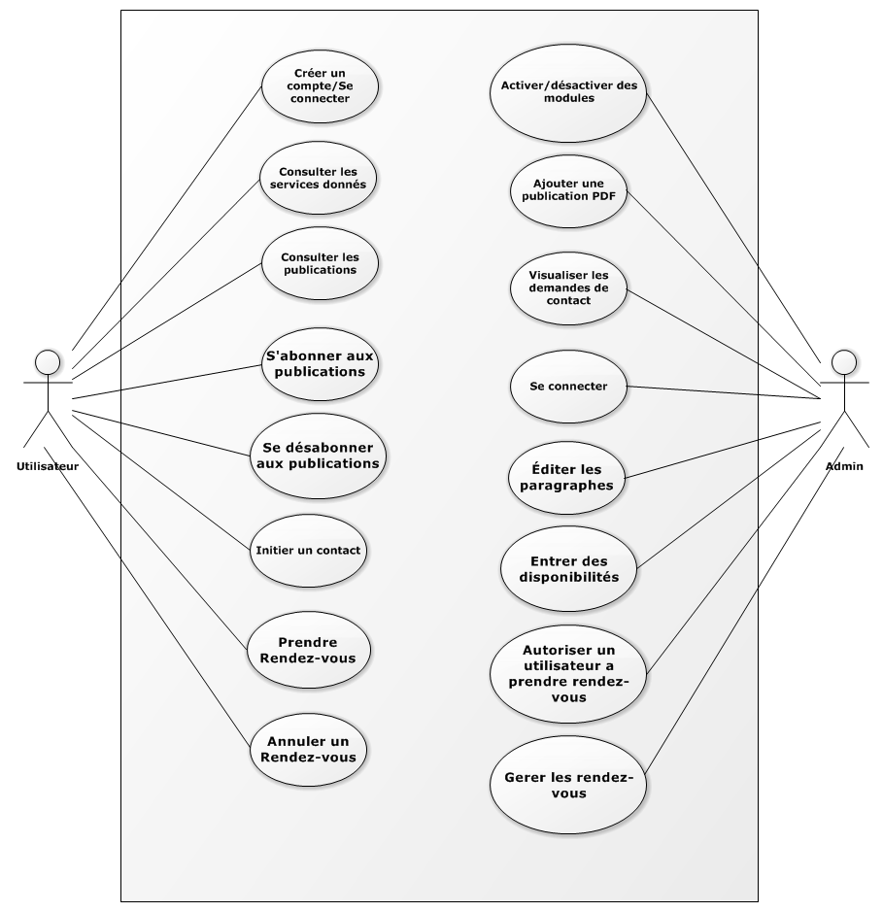

## Les spécifications

### Accueil

Page au visuel accrocheur contenant une bannière, un court résumé des services, une description de l’approche préconisé et un carrousel présentant les différentes catégories des documents.

(Maquette)

### Services

(Description)  
(Maquette)

### Publications

(Description)  
(Maquette)

### Création de compte

Page contenant un formulaire de création de compte.   
**Informations demandées lors de l’inscription :**

* Prénom
* Nom
* Adresse email
* Date de naissance
* Mot de passe
* Confirmation du mot de passe

(Maquette)

### Connexion

(Description)  
(Maquette)

### Formulaire de contact

(Description)  
(Maquette)

### Formulaire de prise de rendez-vous

(Description)  
(Maquette)

### Gestions des utilisateurs

(Description)  
(Maquette)

### Gestions des documents

(Description)  
(Maquette)

### Gestions des rendez-vous

(Description)  
(Maquette)

### Gestion des prises de contact

(Description)  
(Maquette)

### Gestion des modules

(Description)  
(Maquette)

### Modèle physique de la base de données

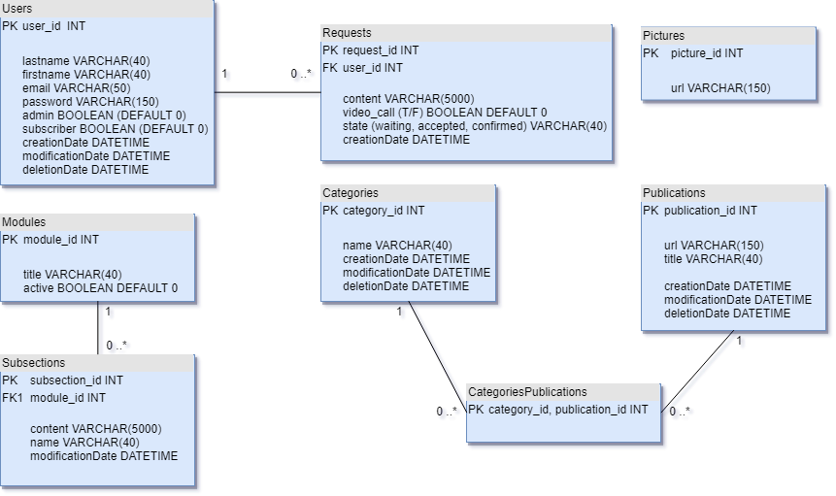

### Diagramme de classe

### Échéancier

|  |  |
| --- | --- |
| Semaine | ContenUE |
| 1 | Rencontre du client  Analyse du projet  Planification du projet |
|  |  |
| 2 | Rédaction du cahier de charges  Analyse détaillée (maquettes, diagrammes, etc.) |
|  |  |
| 3 | Finalisation de l’analyse détaillée  Création du projet  Création de la BD |
|  |  |
| 4 | Rencontre avec le client  Correction de l’analyse détaillée en fonction de l’adaptation des besoins du client |
|  |  |
| 5 | Développement du module d’accueil  Développement du module d’informations sur la psychothérapie  Développement du module d’inscription et de connexion (module utilisateurs) |
|  |  |
| 6 | Développement de la gestion des utilisateurs dans la section administrative  Développement de la gestion des modules dans la section administrative  Développement du module de dépôt de publications/documents dans la section administrative |
|  |  |
| 7 | Développement du module de publications dans la section utilisateur  Développement du module de prise de contact et de demande de rendez-vous  Développement de la gestion des rendez-vous dans la section administrative |
|  |  |
| 8 | Semaine tampon |
|  |  |
| 9 | Tests fonctionnels de tous les modules déjà existants et correction de bogues |
|  |  |
| 10 | Livraison version bêta |
|  |  |
| 11 | Correction bogues et adaptation des besoins du client |
|  |  |
| 12 | Correction bogues et adaptation des besoins du client |
|  |  |
| 13 | Documenter l’application  Valider l’application |
|  |  |
| 14 | Mise en œuvre de l’application  Livraison finale : 20/11/2018 |
|  |  |
| 15 | Formation au client |